Resolución del Pleno del Instituto de Transparencia, Acceso a la Información Pública y Protección de Datos Personales del Estado de México y Municipios, con domicilio en Metepec, Estado de México, a veintitrés de enero de dos mil diecinueve.

VISTO los expedientes electrónicos formados con motivo de los recursos de revisión números 04117/INFOEM/IP/RR/2018 y 04121/INFOEM/IP/RR/2018, interpuestos por la C. XXXXXXXXXXXXXXX en lo sucesivo La Recurrente, en contra de las respuestas del Ayuntamiento de Jocotitlán, en lo subsecuente El Sujeto Obligado, se procede a dictar la presente resolución.

A N T E C E D E N T E S D E L A S U N T O
PRIMERO. De las Solicitudes de Información.
Con fecha once de septiembre de dos mil dieciocho, la recurrente, presentó a través del Sistema de Acceso a la Información Mexiquense (SAIMEX) ante el sujeto obligado, las solicitudes de acceso a la información pública, registradas bajo los números de expedientes 00042/JOCOTIT/IP/2018 y 00069/JOCOTIT/IP/2018, mediante las cuales solicitó información en el tenor siguiente:

00042/JOCOTIT/IP/2018
“SOLICITO LOS ARCHIVOS QUE CONTIENEN EL DIARIO GENERAL DE PÓLIZAS DE LOS MESES DE OCTUBRE, NOVIEMBRE Y DICIEMBRE 2017. QUE FUERON REMITIDOS POR EL AYUNTAMIENTO DE JOCOTITLAN AL ÓRGANO SUPERIOR DE FISCALIZACIÓN DEL ESTADO DE MÉXICO.” [Sic]

00069/JOCOTIT/IP/2018
“SOLICITO LOS ARCHIVOS QUE CONTIENEN EL DIARIO GENERAL DE PÓLIZAS DE LOS MESES DE ENERO, FEBRERO, MARZO, ABRIL, MAYO, JUNIO Y JULIO DE 2017. QUE FUERON REMITIDOS POR EL AYUNTAMIENTO DE JOCOTITLAN AL ÓRGANO SUPERIOR DE FISCALIZACIÓN DEL ESTADO DE MÉXICO.” [Sic]

Haciéndose constar que de los acuses de las solicitudes de información contenida en los expedientes electrónicos del SAIMEX, se aprecia que la recurrente eligió como modalidad de entrega de información solicitada “a través del SAIMEX”

SEGUNDO. De las prórrogas.
De las constancias que obran en el expediente electrónico del SAIMEX, se advierte que El Sujeto Obligado en fecha dos de octubre de dos mil dieciocho, notificó las solicitudes de las prórrogas de ambas solicitudes a La Recurrente, a fin de extender por siete días el plazo para atender la solicitud de información.

Dichas prórrogas fueron aprobadas en la Trigésima Tercera Sesión Extraordinaria celebradas por el Comité de Transparencia del Municipio de Jocotitlán.

TERCERO. De las respuestas del Sujeto Obligado.
En los expedientes electrónicos formados en el sistema SAIMEX, se aprecia que en fecha once de octubre de dos mil dieciocho el sujeto obligado emitió las respuestas correspondientes a ambas solicitudes de información, adjuntando diversos archivos electrónicos para cada una de las solicitudes, mismas que se omite su inserción en este apartado al ser del conocimiento de las partes, sin embargo serán objeto de estudio más adelante.

CUARTO. De los recursos de revisión.
Inconforme con las respuestas del sujeto obligado, la recurrente interpuso los recursos de revisión, en fecha veintinueve de octubre de dos mil dieciocho, los cuales fueron registrados en el sistema electrónico SAIMEX, con los números de expediente 04117/INFOEM/IP/RR/2018 (para la solicitud 00042/JOCOTIT/IP/2018) y 04121/INFOEM/IP/RR/2018 (para la solicitud 00069/JOCOTIT/IP/2018), en los cuales arguye, las siguientes manifestaciones:
04117/INFOEM/IP/RR/2018
Acto Impugnado:

“LA RESPUESTA EMITIDA POR EL SUJETO OBLIGADO, FUNDADA EN LOS ACUERDOS EMITIDOS POR EL COMITÉ DE TRANSPARENCIA DEL MUNICIPIO DE JOCOTITLÁN, EN LAS SESIONES TRIGÉSIMA SEXTA Y TRIGÉSIMA SÉPTIMA EXTRAORDINARIAS, EN DONDE SE APRUEBA POR UNANIMIDAD DE VOTOS, LA CLASIFICACIÓN DE INFORMACIÓN COMO RESERVADA Y CONFIDENCIAL, LA ELABORACIÓN DE UNA VERSIÓN PUBLICA Y EL CAMBIO DE MODALIDAD DE LA ENTREGA DE LA INFORMACIÓN A CONSULTA DIRECTA, REFERENTE A LA SOLICITUD DE INFORMACIÓN REQUERIDA POR LA SUSCRITA."[Sic]

Razones o Motivos de Inconformidad:

“SE IMPUGNA DICHA RESOLUCIÓN EN VIRTUD DE QUE LOS ARCHIVOS QUE CONTIENEN EL DIARIO GENERAL DE PÓLIZAS DE LOS MESES DE OCTUBRE, NOVIEMBRE Y DICIEMBRE DE 2017, QUE FUERON REMITIDOS POR EL AYUNTAMIENTO DE JOCOTITLÁN AL ÓRGANO SUPERIOR DE FISCALIZACIÓN DEL ESTADO DE MÉXICO, NO CONTIENEN DATOS PERSONALES QUE DEBAN SER PROTEGIDOS TENIENDO QUE RESERVAR LA INFORMACIÓN, POR LO QUE NO EXISTE FUNDAMENTO Y MOTIVACIÓN LEGAL, PARA REALIZAR UNA VERSIÓN PUBLICA DE LA INFORMACIÓN SOLICITADA, YA QUE NO EXISTEN PARTES O SECCIONES QUE DEBAN TESTARSE POR SER CLASIFICADAS. EN CONSECUENCIA NO ES NECESARIO EL PROCESAMIENTO DE LA INFORMACIÓN Y LA REALIZACIÓN DE UNA VERSIÓN PUBLICA, ASIMISMO Y DE ACUERDO A LA RECOMENDACIÓN TÉCNICA DE LA DIRECCIÓN DE INFORMÁTICA DEL INFOEM, A LA QUE HACE REFERENCIA EL PROPIO SUJETO OBLIGADO, SI ES POSIBLE ENTREGAR LA INFORMACIÓN SOLICITADA EN EL FORMATO REQUERIDO ORIGINALMENTE, ES DECIR A TRAVÉS DEL SAIMEX. HACIENDO HINCAPIÉ A ESTE INSTITUTO QUE LA SUSCRITA MEDIANTE SOLICITUDES DE INFORMACIÓN CON NÚMEROS DE FOLIOS 00048/JOCOTIT/IP/2017 Y 00081/JOCOTIT/IP/2017, SOLICITO AL AYUNTAMIENTO DE JOCOTITLÁN LOS ARCHIVOS QUE CONTIENEN EL DIARIO GENERAL DE PÓLIZAS DE LOS MESES DE ENERO A DICIEMBRE DE 2016 Y DE ENERO A SEPTIEMBRE DE 2017, QUE FUERON REMITIDOS POR EL AYUNTAMIENTO DE JOCOTITLÁN AL ÓRGANO SUPERIOR DE FISCALIZACIÓN DEL ESTADO DE MÉXICO, Y QUE EL PROPIO AYUNTAMIENTO DE JOCOTITLÁN ENTREGO VÍA SAIMEX Y SIN REALIZAR VERSIÓN PUBLICA, LO CUAL CORROBORA QUE NO EXISTE FUNDAMENTO Y MOTIVO LEGAL ALGUNA, TANTO PARA LA ELABORACIÓN DE LA VERSIÓN PUBLICA, COMO PARA EL CAMBIO DE MODALIDAD EN LA ENTREGA DE LA INFORMACIÓN..”[Sic]

04121/INFOEM/IP/RR/2018
Acto Impugnado:

“LA RESPUESTA EMITIDA POR EL SUJETO OBLIGADO, FUNDADA EN LOS ACUERDOS EMITIDOS POR EL COMITÉ DE TRANSPARENCIA DEL MUNICIPIO DE JOCOTITLÁN, EN LAS SESIONES TRIGÉSIMA SEXTA Y TRIGÉSIMA SÉPTIMA EXTRAORDINARIAS, EN DONDE SE APRUEBA POR UNANIMIDAD DE VOTOS, LA CLASIFICACIÓN DE INFORMACIÓN COMO RESERVADA Y CONFIDENCIAL, LA ELABORACIÓN DE UNA VERSIÓN PUBLICA Y EL CAMBIO DE MODALIDAD DE LA ENTREGA DE LA INFORMACIÓN A CONSULTA DIRECTA, REFERENTE A LA SOLICITUD DE INFORMACIÓN REQUERIDA POR LA SUSCRITA."[Sic]

Razones o Motivos de Inconformidad:

“SE IMPUGNA DICHA RESOLUCIÓN EN VIRTUD DE QUE LOS ARCHIVOS QUE CONTIENEN EL DIARIO GENERAL DE PÓLIZAS DE LOS MESES ENERO, FEBRERO, MARZO, ABRIL, MAYO JUNIO Y JULIO DE 2018, QUE FUERON REMITIDOS POR EL AYUNTAMIENTO DE JOCOTITLÁN AL ÓRGANO SUPERIOR DE FISCALIZACIÓN DEL ESTADO DE MÉXICO, NO CONTIENEN DATOS PERSONALES QUE DEBAN SER PROTEGIDOS TENIENDO QUE RESERVAR LA INFORMACIÓN, POR LO QUE NO EXISTE FUNDAMENTO Y MOTIVACIÓN LEGAL, PARA REALIZAR UNA VERSIÓN PUBLICA DE LA INFORMACIÓN SOLICITADA, YA QUE NO EXISTEN PARTES O SECCIONES QUE DEBAN TESTARSE POR SER CLASIFICADAS. EN CONSECUENCIA NO ES NECESARIO EL PROCESAMIENTO DE LA INFORMACIÓN Y LA REALIZACIÓN DE UNA VERSIÓN PUBLICA, ASIMISMO Y DE ACUERDO A LA RECOMENDACIÓN TÉCNICA DE LA DIRECCIÓN DE INFORMÁTICA DEL INFOEM, A LA QUE HACE REFERENCIA EL PROPIO SUJETO OBLIGADO, SI ES POSIBLE ENTREGAR LA INFORMACIÓN SOLICITADA EN EL FORMATO REQUERIDO ORIGINALMENTE, ES DECIR A TRAVÉS DEL SAIMEX. HACIENDO HINCAPIÉ A ESTE INSTITUTO QUE LA SUSCRITA MEDIANTE SOLICITUDES DE INFORMACIÓN CON NÚMEROS DE FOLIOS 00048/JOCOTIT/IP/2017 Y 00081/JOCOTIT/IP/2017, SOLICITO AL AYUNTAMIENTO DE JOCOTITLÁN LOS ARCHIVOS QUE CONTIENEN EL DIARIO GENERAL DE PÓLIZAS DE LOS MESES DE ENERO A DICIEMBRE DE 2016 Y DE ENERO A SEPTIEMBRE DE 2017, QUE FUERON REMITIDOS POR EL AYUNTAMIENTO DE JOCOTITLÁN AL ÓRGANO SUPERIOR DE FISCALIZACIÓN DEL ESTADO DE MÉXICO, Y QUE EL PROPIO AYUNTAMIENTO DE JOCOTITLÁN ENTREGO VÍA SAIMEX Y SIN REALIZAR VERSIÓN PUBLICA, LO CUAL CORROBORA QUE NO EXISTE FUNDAMENTO Y MOTIVO LEGAL ALGUNA, TANTO PARA LA ELABORACIÓN DE LA VERSIÓN PUBLICA, COMO PARA EL CAMBIO DE MODALIDAD EN LA ENTREGA DE LA INFORMACIÓN.”[Sic]

QUINTO. De los turnos de los recursos de revisión.
Medios de impugnación que le fueron turnados a la Comisionada Eva Abaid Yapur y al Comisionado Luis Gustavo Parra Noriega y respectivamente, por medio del sistema electrónico en términos del arábigo 185 fracción I de la Ley de Transparencia y Acceso a la información Pública del Estado de México y Municipios, de los cuales recayeron en acuerdo de admisión en fecha cinco de noviembre de dos mil dieciocho, determinándose en él, un plazo de siete días para que las partes manifestaran lo que a su derecho corresponda en términos del numeral ya citado.

SEXTO. De la acumulación.
Posteriormente por acuerdo del Pleno del Instituto, en la Cuadragésima Primera Sesión Ordinaria de Pleno de fecha siete de noviembre de la presente anualidad, se determinó acumular los recursos de revisión 04117/INFOEM/IP/RR/2018 y 04121/INFOEM/IP/RR/2018.

Lo anterior de conformidad con lo dispuesto en el artículo 195 de la Ley de Transparencia y Acceso a la información Pública del Estado de México y Municipios, y con el artículo 18 del Código de Procedimientos Administrativos del Estado de México, los cuales establecen respectivamente:

“Artículo 195. En la tramitación del recurso de revisión se aplicarán supletoriamente las disposiciones contenidas en el Código de Procedimientos Administrativos del Estado de México.”
“Artículo 18.- La autoridad administrativa o el Tribunal acordarán la acumulación de los expedientes del procedimiento y proceso administrativo que ante ellos se sigan, de oficio o a petición de parte, cuando las partes o los actos administrativos sean iguales, se trate de actos conexos o resulte conveniente el trámite unificado de los asuntos, para evitar la emisión de resoluciones contradictorias. La misma regla se aplicará, en lo conducente, para la separación de los expedientes.”[Sic]

SÉPTIMO. De la etapa de instrucción.
Una vez abierta la etapa de instrucción, se observa que el sujeto obligado en fecha catorce de noviembre dos mil dieciocho, adjuntó a la etapa de manifestaciones en ambos recursos de revisión el informe justificado correspondiente, resultando ser similar en el contenido y tema al que refieren, asimismo se advierte que el recurrente no realizó manifestaciones, de igual modo se aprecia del expediente electrónico SAIMEX, que no se llevaron a acabo audiencias ni diligencia alguna.
Por lo que se decretaron los cierres de instrucción mediante proveídos de fecha veintiocho de noviembre de dos mil dieciocho.

OCTAVO. Del returno.
En la cuadragésima quinta sesión ordinaria del Pleno de fecha seis de diciembre de dos mil dieciocho, se aprobó el returno de los recursos de revisión 04117/INFOEM/IP/RR/2018 y 04121/INFOEM/IP/RR/2018 a la Comisionada Presidenta Zulema Martínez Sánchez, a efecto de que emitiera el proyecto de resolución correspondiente.

NOVENO. De la ampliación del término para resolver.
En fecha dieciocho de diciembre de dos mil dieciocho, se ampliaron los términos para resolver los recursos de revisión en términos del artículo 181 párrafo tercero de la Ley de Transparencia y Acceso a la Información Pública del Estado de México y Municipios por un plazo de quince días hábiles.

C O N S I D E R A N D O
PRIMERO. De la competencia.
Este Instituto de Transparencia, Acceso a la Información Pública y Protección de Datos Personales del Estado de México, es competente para conocer y resolver el presente recurso de revisión interpuesto por la recurrente conforme a lo dispuesto en los artículos 6, apartado A, fracción IV de la Constitución Política de los Estados Unidos Mexicanos, 5, párrafos vigésimo, vigésimo primero y vigésimo segundo fracción IV de la Constitución Política del Estado Libre y Soberano de México, 1, 2 fracción II, 13, 29, 36 fracciones II y III, 176, 178, 179 fracción I, 181 párrafo tercero, 182, 185, 188 y 194 de la Ley de Transparencia y Acceso a la Información Pública del Estado de México y Municipios, 9 fracciones I, XXIV, 11 y 14 fracción I del Reglamento Interior del Instituto de Transparencia, Acceso a la Información Pública y Protección de Datos Personales del Estado de México.

SEGUNDO. Sobre los alcances del recurso de revisión.
Derivado de la impugnación realizada, es menester señalar que el recurso de revisión inmerso en la Ley de Transparencia vigente en la entidad, tiene el fin y alcance que señalan los numerales 176, 179, 181 párrafo cuarto, 194 y 195 y demás aplicables de la Ley de Transparencia y Acceso a la Información Pública del Estado de México y Municipios vigente, el cual será analizado conforme a las actuaciones que obren en el expediente electrónico, con la finalidad de reparar cualquier posible afectación al derecho de acceso a la información pública y garantizando el principio rector de máxima publicidad.

TERCERO. Del estudio de las causas de improcedencia y sobreseimiento.

Es menester resaltar que en el procedimiento de acceso a la información pública y de los medios de impugnación de la materia, se advierten diversos supuestos de procedibilidad que deben estudiarse con la finalidad de dar cumplimiento a los principios de legalidad y objetividad inmersos en el artículo 9 de Ley de Transparencia y Acceso a la Información Pública del Estado de México y Municipios, en correlación con la seguridad jurídica que debe generar lo actuado ante este Organismo garante.

Siendo una facultad legal entrar al estudio de las causas de improcedencia que hagan valer las partes o que se adviertan de oficio por este Resolutor; presupuestos procesales de inicio o trámite de un proceso que dotan de seguridad jurídica las resoluciones emitidas por este organismo colegiado, máxime que se trata de una figura procesal adoptada en la ley de la materia, la cual permite dilucidar alguna causal que impida el estudio y resolución de un asunto en su fondo, cuando una vez admitido el recurso de revisión se advierta una causa de improcedencia que permita sobreseerlo.

Estudio de causales de improcedencia que no son incompatibles con el derecho de acceso a la justicia, ya que éste no se coarta por regular causas de improcedencia y sobreseimiento con tales fines.

En primer término es necesario hacer alusión a las solicitudes de información ya que de ellas deriva por un lado al procedimiento de acceso a la información ante el sujeto obligado, y por otro lado la materia sobre la que versara el recurso de revisión ante este Órgano Garante; se resalta la innegable necesidad de interpretar el texto de las solicitudes, porque no se podría entender el derecho de acceso a la información sin la existencia de solicitudes de información a la luz de su interpretación ya que ésta es la fuente de la materia objeto de la transparencia específica en cada recurso de revisión; es decir, no podemos establecer una materia o un tema como objeto de derecho de acceso a la información, si de la solicitud no se entiende o no se precisan temas o materias objetivas; por ello es de notoria importancia el trabajo de interpretación que se le dé a las solicitudes de información, ya que el sujeto obligado puede considerar una circunstancia en particular diversa a la que el particular objetivamente requiere.

Ya que el planteamiento del problema es de toral importancia, a efecto de determinar la intención o voluntad del recurrente a la luz de la interpretación de las solicitudes de información, y que puede generar de forma objetiva y material el sujeto obligado que se relacione con esa intención, respecto del presente asunto se realiza a continuación.

En tal sentido es necesario establecer que respecto del recurso de revisión número 04121/INFOEM/IP/RR/2018 la hoy recurrente solicitó lo siguiente:

ARCHIVOS QUE CONTIENEN EL DIARIO GENERAL DE PÓLIZAS DE LOS MESES DE ENERO, FEBRERO, MARZO, ABRIL, MAYO, JUNIO Y JULIO DE 2017. QUE FUERON REMITIDOS POR EL AYUNTAMIENTO DE JOCOTITLAN AL ÓRGANO SUPERIOR DE FISCALIZACIÓN DEL ESTADO DE MÉXICO.

A lo que el sujeto obligado estando en tiempo y forma emitió la respuesta correspondiente, sin embargo la particular se inconforma de dicha respuesta argumentando como razones o motivos de inconformidad los siguientes:
SE IMPUGNA DICHA RESOLUCIÓN EN VIRTUD DE QUE LOS ARCHIVOS QUE CONTIENEN EL DIARIO GENERAL DE PÓLIZAS DE LOS MESES ENERO, FEBRERO, MARZO, ABRIL, MAYO JUNIO Y JULIO DE 2018, QUE FUERON REMITIDOS POR EL AYUNTAMIENTO DE JOCOTITLÁN AL ÓRGANO SUPERIOR DE FISCALIZACIÓN DEL ESTADO DE MÉXICO, NO CONTIENEN DATOS PERSONALES QUE DEBAN SER PROTEGIDOS TENIENDO QUE RESERVAR LA INFORMACIÓN, POR LO QUE NO EXISTE FUNDAMENTO Y MOTIVACIÓN LEGAL, PARA REALIZAR UNA VERSIÓN PUBLICA DE LA INFORMACIÓN SOLICITADA, YA QUE NO EXISTEN PARTES O SECCIONES QUE DEBAN TESTARSE POR SER CLASIFICADAS. EN CONSECUENCIA NO ES NECESARIO EL PROCESAMIENTO DE LA INFORMACIÓN Y LA REALIZACIÓN DE UNA VERSIÓN PUBLICA, ASIMISMO Y DE ACUERDO A LA RECOMENDACIÓN TÉCNICA DE LA DIRECCIÓN DE INFORMÁTICA DEL INFOEM, A LA QUE HACE REFERENCIA EL PROPIO SUJETO OBLIGADO, SI ES POSIBLE ENTREGAR LA INFORMACIÓN SOLICITADA EN EL FORMATO REQUERIDO ORIGINALMENTE, ES DECIR A TRAVÉS DEL SAIMEX. HACIENDO HINCAPIÉ A ESTE INSTITUTO QUE LA SUSCRITA MEDIANTE SOLICITUDES DE INFORMACIÓN CON NÚMEROS DE FOLIOS 00048/JOCOTIT/IP/2017 Y 00081/JOCOTIT/IP/2017, SOLICITO AL AYUNTAMIENTO DE JOCOTITLÁN LOS ARCHIVOS QUE CONTIENEN EL DIARIO GENERAL DE PÓLIZAS DE LOS MESES DE ENERO A DICIEMBRE DE 2016 Y DE ENERO A SEPTIEMBRE DE 2017, QUE FUERON REMITIDOS POR EL AYUNTAMIENTO DE JOCOTITLÁN AL ÓRGANO SUPERIOR DE FISCALIZACIÓN DEL ESTADO DE MÉXICO, Y QUE EL PROPIO AYUNTAMIENTO DE JOCOTITLÁN ENTREGO VÍA SAIMEX Y SIN REALIZAR VERSIÓN PUBLICA, LO CUAL CORROBORA QUE NO EXISTE FUNDAMENTO Y MOTIVO LEGAL ALGUNA, TANTO PARA LA ELABORACIÓN DE LA VERSIÓN PUBLICA, COMO PARA EL CAMBIO DE MODALIDAD EN LA ENTREGA DE LA INFORMACIÓN.

Por lo anterior el sujeto obligado presento el informe correspondiente al acto impugnado, sin embargo en dicho documento no abunda o proporcionar mayor información a comparación de la respuesta primigenia, solamente se ratifica la misma.

Ahora bien no pasa desapercibido por este Órgano Garante que en el recurso de revisión en comento, la recurrente al momento de formular los motivos o razones de inconformidad argumento lo siguiente: “…SE IMPUGNA DICHA RESOLUCIÓN EN VIRTUD DE QUE LOS ARCHIVOS QUE CONTIENEN EL DIARIO GENERAL DE PÓLIZAS DE LOS MESES ENERO, FEBRERO, MARZO, ABRIL, MAYO JUNIO Y JULIO DE 2018…” manifestaciones que no guardan relación con la solicitud primigenia toda vez que la recurrente primeramente solicitó el Diario General de Pólizas de los meses de enero a julio del año 2017, por lo que este Instituto determina que las líneas anteriormente transcritas no son susceptibles de ser valoradas, ya que se consideran como plus petitio, circunstancia sobre la cual se aborda a continuación.

En términos de la fracción VII del artículo 191 de la ley de la materia, se considera plus petitio cuando el recurrente amplíe su solicitud en el recurso de revisión, lo cual no fue materia de su solicitud de origen; por lo que en el presente caso se actualiza tal circunstancia, toda vez que la recurrente añade nuevos puntos de solicitud, como lo que fue referido con antelación y que no fueron requeridos en la solicitud primigenia, por lo tanto, no son de atenderse en este momento procesal, dejándose a salvo sus derechos para que en diversa solicitud los haga valer.
De igual forma cabe precisar que por propia voluntad la recurrente manifiesta en sus razones o motivos de inconformidad que en solicitudes anteriores la información requerida en la solicitud de información materia del presente fallo, ya se le había proporcionado, sirve de sustento la siguiente imagen ilustrativa:
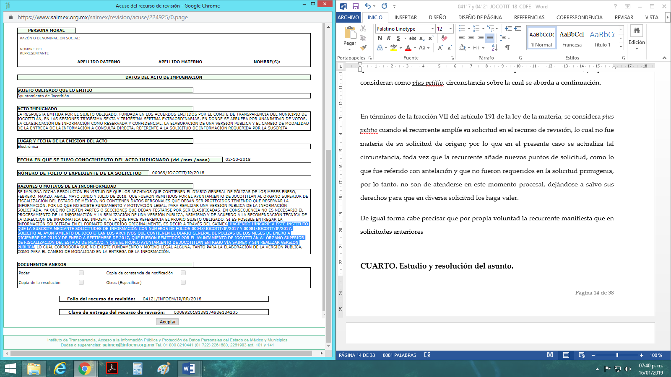

Por lo anterior este Órgano Garante considera redundante ordenar al sujeto obligado entregue información pública que ya fue proporcionada y que la misma recurrente admite contar con la misma.

Así las cosas sirve de sustento la siguiente tabla comparativa:

Solicitud 00069/JOCOTIT/IP/2018 | Solicitud 00048/JOCOTIT/IP/2017
SOLICITO LOS ARCHIVOS QUE CONTIENEN EL DIARIO GENERAL DE PÓLIZAS DE LOS MESES DE ENERO, FEBRERO, MARZO, ABRIL, MAYO, JUNIO Y JULIO DE 2017. QUE FUERON REMITIDOS POR EL AYUNTAMIENTO DE JOCOTITLAN AL ÓRGANO SUPERIOR DE FISCALIZACIÓN DEL ESTADO DE MÉXICO. | SOLICITO LOS ARCHIVOS QUE CONTIENEN EL DIARIO GENERAL DE PÓLIZAS DE LOS MESES DE ENERO, FEBRERO, MARZO, ABRIL, MAYO, JUNIO, JULIO, AGOSTO Y SEPTIEMBRE DE 2017. QUE FUERON REMITIDOS POR EL AYUNTAMIENTO DE JOCOTITLAN AL ÓRGANO SUPERIOR DE FISCALIZACIÓN DEL ESTADO DE MÉXICO.

Una vez quedado asentado lo anterior, esta Ponencia Resolutora determina que resulta innecesario ordenar al sujeto obligado entregue la información requerida en la solicitud 00069/JOCOTIT/IP/2018, por las argumentaciones vertidas en párrafos que anteceden, sin embargo se insiste que se dejan a salvo los derechos de la recurrente, a efecto de que en solicitudes diversas los haga valer.

Por lo anterior resulta dable determinar que se actualiza la fracción V del artículo 192 de la Ley de Transparencia Local, la cual a la letra señala lo siguiente:

Artículo 192. El recurso será sobreseído, en todo o en parte, cuando una vez admitido, se actualicen alguno de los siguientes supuestos:

(…)

V. Cuando por cualquier motivo quede sin materia el recurso.
Por las precisiones señaladas anteriormente y con fundamento en el artículo 186, fracción I, en concordancia con el artículo 192, fracción V, de la Ley de Transparencia y Acceso a la Información Pública del Estado de México y Municipios, se sobresee el recurso de revisión 04121/INFOEM/IP/RR/2018, que ha sido materia del presente fallo.
CUARTO. Estudio y resolución del asunto.
Considerando lo requerido por la hoy recurrente se procede analizar el contenido íntegro de las actuaciones que obran en el expediente electrónico, para estar en posibilidad de dictar el fallo correspondiente conforme a derecho, y apegándose en todo momento al principio de máxima publicidad consagrado en nuestra Constitución Federal, Local y demás leyes aplicables en la materia, así como en los tratados internacionales en los que el Estado Mexicano sea parte, en concordancia con el párrafo tercero del artículo 1 de la Constitución Federal y el diverso 8 de la Ley de Transparencia local.

Es importante resaltar que no debe perderse de vista que el derecho de acceso a información pública se trata de un derecho humano, mismo que en términos del artículo 1° de la Constitución Política de los Estados Unidos Mexicanos, esta autoridad tiene la ineludible obligación de promoverlo, respetarlo, protegerlo y garantizarlo, lo que deriva en que se deben reparar las violaciones al derecho humano en cuestión, incluso se prevé que se deberán interpretar las normas favoreciendo en todo tiempo a las personas con la protección más amplia.

Resulta indispensable referir que el derecho de acceso a la información pública implica que cualquier persona pueda acceder y conocer la información contenida en los documentos que se encuentran en posesión de los Sujetos Obligados.

Así que la obligación de acceso a la información se tendrá por cumplida cuando el solicitante tenga a su disposición la información requerida, o cuando realice su consulta en el lugar que ésta se localice, conforme a los artículos 3 fracción XI, XII 4, 12 y 24 último párrafo de la Ley de Transparencia y Acceso a la Información Pública del Estado de México y Municipios:

“Artículo 3. Para los efectos de la presente Ley se entenderá por:
…

XI. Documento: Los expedientes, reportes, estudios, actas, resoluciones, oficios, correspondencia, acuerdos, directivas, directrices, circulares, contratos, convenios, instructivos, notas, memorandos, estadísticas o bien, cualquier otro registro que documente el ejercicio de las facultades, funciones y competencias de los sujetos obligados, sus servidores públicos e integrantes, sin importar su fuente o fecha de elaboración. Los documentos podrán estar en cualquier medio, sea escrito, impreso, sonoro, visual, electrónico, informático u holográfico;

XII. Documento electrónico: Al soporte escrito con caracteres alfanuméricos, archivo de imagen, video, audio o cualquier otro formato tecnológicamente disponible, que contenga información en lenguaje natural o convencional, intercambiado por medios electrónicos, con el que sea posible dar constancia de un hecho y que esté signado con la firma electrónica avanzada y/o en el que se encuentre plasmado el sello electrónico;

…

Artículo 4. El derecho humano de acceso a la información pública es la prerrogativa de las personas para buscar, difundir, investigar, recabar, recibir y solicitar información pública, sin necesidad de acreditar personalidad ni interés jurídico.
Toda la información generada, obtenida, adquirida, transformada, administrada o en posesión de los sujetos obligados es pública y accesible de manera permanente a cualquier persona, en los términos y condiciones que se establezcan en los tratados internacionales de los que el Estado mexicano sea parte, en la Ley General, la presente Ley y demás disposiciones de la materia, privilegiando el principio de máxima publicidad de la información. Solo podrá ser clasificada excepcionalmente como reservada temporalmente por razones de interés público, en los términos de las causas legítimas y estrictamente necesarias previstas por esta Ley.
Los sujetos obligados deben poner en práctica, políticas y programas de acceso a la información que se apeguen a criterios de publicidad, veracidad, oportunidad, precisión y suficiencia en beneficio de los solicitantes.

Artículo 12. Quienes generen, recopilen, administren, manejen, procesen, archiven o conserven información pública serán responsables de la misma en los términos de las disposiciones jurídicas aplicables.

Los sujetos obligados sólo proporcionarán la información pública que se les requiera y que obre en sus archivos y en el estado en que ésta se encuentre. La obligación de proporcionar información no comprende el procesamiento de la misma, ni el presentarla conforme al interés del solicitante; no estarán obligados a generarla, resumirla, efectuar cálculos o practicar investigaciones.
…

Artículo 24. Para el cumplimiento de los objetivos de esta Ley, los sujetos obligados deberán cumplir con las siguientes obligaciones, según corresponda, de acuerdo a su naturaleza:
...
IX. Fomentar el uso de tecnologías de la información para garantizar la transparencia, el derecho de acceso a la información y la accesibilidad a éstos;

…

XI. Dar acceso a la información pública que le sea requerida, en los términos de la Ley General, esta Ley y demás disposiciones jurídicas aplicables;

…

En la administración, gestión y custodia de los archivos de información pública, los sujetos obligados, los servidores públicos habilitados y los servidores públicos en general, se ajustarán a lo establecido por la normatividad aplicable.
Los sujetos obligados solo proporcionarán la información pública que generen, administren o posean en el ejercicio de sus atribuciones.

Por lo que el ejercicio del derecho de acceso a la información pública es la prerrogativa de las personas para buscar, difundir, investigar, recabar, recibir y solicitar información pública, sin necesidad de acreditar personalidad ni interés jurídico.

Ahora bien, por cuanto hace al recurso de revisión 04117/INFOEM/IP/RR/2018 primeramente es necesario retomar los requerimientos que expone la solicitante al momento de formular la solicitud de información, la cual versa específicamente en lo siguiente:

- ARCHIVOS QUE CONTIENEN EL DIARIO GENERAL DE PÓLIZAS DE LOS MESES DE OCTUBRE, NOVIEMBRE Y DICIEMBRE 2017. QUE FUERON REMITIDOS POR EL AYUNTAMIENTO DE JOCOTITLAN AL ÓRGANO SUPERIOR DE FISCALIZACIÓN DEL ESTADO DE MÉXICO.
Para lo anterior el sujeto obligado emitió la debida respuesta a los requerimientos planteados por la recurrente en la solicitud de información, a través de 4 archivos electrónicos, que se describen a continuación:
- “Trigésima séptima sesión extraordinaria.pdf”: Contiene el acta de la trigésima séptima sesión extraordinaria, en donde el Comité de Transparencia del sujeto obligado aprueba el cambio de modalidad de la información solicitada.
- “Trigésima sexta sesión extraordinaria.pdf”: Consiste en el acta de la trigésima sexta sesión extraordinaria del sujeto obligado aprobaban la versión pública de la información solicitada.
- “Oficio de respuesta 00042.pdf”: Consiste en el oficio emitido por el Director de Planeación y Titular de la Unidad de Información, en donde manifiesta exactamente lo mismo que en el oficio anteriormente señalado, solamente se diferencia por el número de solicitud.

Dicha respuesta le resulta desfavorable a la recurrente y en medio de defensa respectivo hizo valer las siguientes razones o motivos de inconformidad:

Recurso de revisión 04117:
SE IMPUGNA DICHA RESOLUCIÓN EN VIRTUD DE QUE LOS ARCHIVOS QUE CONTIENEN EL DIARIO GENERAL DE PÓLIZAS DE LOS MESES DE OCTUBRE, NOVIEMBRE Y DICIEMBRE DE 2017, QUE FUERON REMITIDOS POR EL AYUNTAMIENTO DE JOCOTITLÁN AL ÓRGANO SUPERIOR DE FISCALIZACIÓN DEL ESTADO DE MÉXICO, NO CONTIENEN DATOS PERSONALES QUE DEBAN SER PROTEGIDOS TENIENDO QUE RESERVAR LA INFORMACIÓN, POR LO QUE NO EXISTE FUNDAMENTO Y MOTIVACIÓN LEGAL, PARA REALIZAR UNA VERSIÓN PUBLICA DE LA INFORMACIÓN SOLICITADA, YA QUE NO EXISTEN PARTES O SECCIONES QUE DEBAN TESTARSE POR SER CLASIFICADAS. EN CONSECUENCIA NO ES NECESARIO EL PROCESAMIENTO DE LA INFORMACIÓN Y LA REALIZACIÓN DE UNA VERSIÓN PUBLICA, ASIMISMO Y DE ACUERDO A LA RECOMENDACIÓN TÉCNICA DE LA DIRECCIÓN DE INFORMÁTICA DEL INFOEM, A LA QUE HACE REFERENCIA EL PROPIO SUJETO OBLIGADO, SI ES POSIBLE ENTREGAR LA INFORMACIÓN SOLICITADA EN EL FORMATO REQUERIDO ORIGINALMENTE, ES DECIR A TRAVÉS DEL SAIMEX. HACIENDO HINCAPIÉ A ESTE INSTITUTO QUE LA SUSCRITA MEDIANTE SOLICITUDES DE INFORMACIÓN CON NÚMEROS DE FOLIOS 00048/JOCOTIT/IP/2017 Y 00081/JOCOTIT/IP/2017, SOLICITO AL AYUNTAMIENTO DE JOCOTITLÁN LOS ARCHIVOS QUE CONTIENEN EL DIARIO GENERAL DE PÓLIZAS DE LOS MESES DE ENERO A DICIEMBRE DE 2016 Y DE ENERO A SEPTIEMBRE DE 2017, QUE FUERON REMITIDOS POR EL AYUNTAMIENTO DE JOCOTITLÁN AL ÓRGANO SUPERIOR DE FISCALIZACIÓN DEL ESTADO DE MÉXICO, Y QUE EL PROPIO AYUNTAMIENTO DE JOCOTITLÁN ENTREGO VÍA SAIMEX Y SIN REALIZAR VERSIÓN PUBLICA, LO CUAL CORROBORA QUE NO EXISTE FUNDAMENTO Y MOTIVO LEGAL ALGUNA, TANTO PARA LA ELABORACIÓN DE LA VERSIÓN PUBLICA, COMO PARA EL CAMBIO DE MODALIDAD EN LA ENTREGA DE LA INFORMACIÓN.

Así las cosas de los párrafos anteriormente transcritos, se observa que la recurrente se inconforma en la totalidad de la respuesta, para lo cual el sujeto obligado emitió el informe justificado correspondiente, mismo que en su contenido ratifican las respuestas primigenias, sin embargo se harán del conocimiento de la recurrente al momento de notificar la presente resolución

En ese orden de ideas resulta necesario establecer que se obvia el análisis de la competencia por parte del sujeto obligado, para generar, administrar o poseer la información solicitada, dado que éste ha asumido la misma, en razón de que da respuesta a las solicitudes de información, en el sentido en que la información peticionada está a disposición de la recurrente en consulta directa, en las oficinas de la Tesorería Municipal, por lo tanto, el hecho de que el sujeto obligado haya intentado cambiar la modalidad de entrega de la información, comprueba fehacientemente que dicha autoridad acepta que la genera, posee y/o administra, en ejercicio de sus funciones de derecho público, es decir, no niega la existencia de la información solicitada, por el contrario, se pronuncia respecto de la información requerida.

En ese mismo orden de ideas cabe señalar que el sujeto obligado a través del documento enviado en las respuestas primigenias denominado “Trigésima septima sesión extraordinaria.pdf” hace del conocimiento a la recurrente que, se sometió a consideración del Comité de Transparencia del sujeto obligado la aprobación del cambio de modalidad de entrega de la información solicitada, debido a que por la cantidad de fojas no era posible cargarlo o enviarlo a través del SAIMEX, sin embargo no pasa desapercibido por este Órgano Garante que, en la página once de dicho archivo el sujeto obligado manifiesta que la Unidad de Transparencia solicitó vía correo electrónico a la Dirección de Informática del Infoem emitiera alguna recomendación técnica al respecto, para lo cual dicha área respondió que lo referente a las solicitudes 00063/JOCOTIT/IP/2018 Y 00090/JOCOTIT/IP/2018 no podrían subirse al SAIMEX debido a que sobrepasa la capacidad de este, situación que conlleva a determinar que dichas solicitudes no son materia del presente fallo, por ende el número de fojas de la información peticionada en las solicitudes materia de la presente resolución, pueden ser proporcionadas a la recurrente a través del Sistema de Acceso a la Información Mexiquense (SAIMEX).

Para reforzar lo anterior sirve de sustento la siguiente imagen ilustrativa:

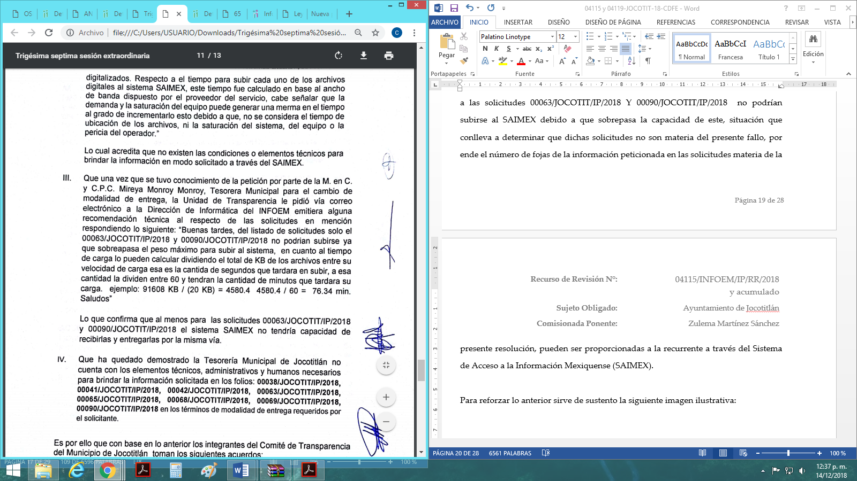

En ese mismo orden de ideas resulta conveniente hacer mención que el sujeto obligado no tendría la necesidad de procesar la información solicitada, toda vez que los Lineamientos que emite el Órgano Superior de Fiscalización del Estado de México para la Integración del Informe Mensual 2017 y 2018 establece que son sujetos a dar cumplimiento a los mismos los siguientes:
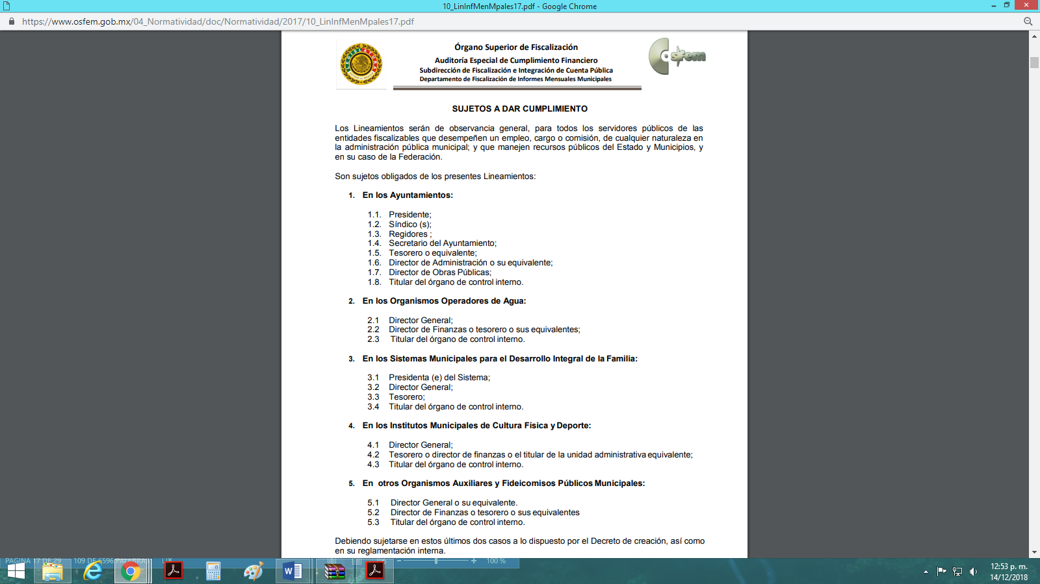Asimismo dichos Lineamientos establecen que los sujetos a dar cumplimientos, deberán entregar su informe mensual dentro de los 20 días posteriores al término del mes correspondiente de acuerdo al artículo 32 de la Ley de Fiscalización Superior del Estado de México, sirve de sustento la siguiente imagen ilustrativa:

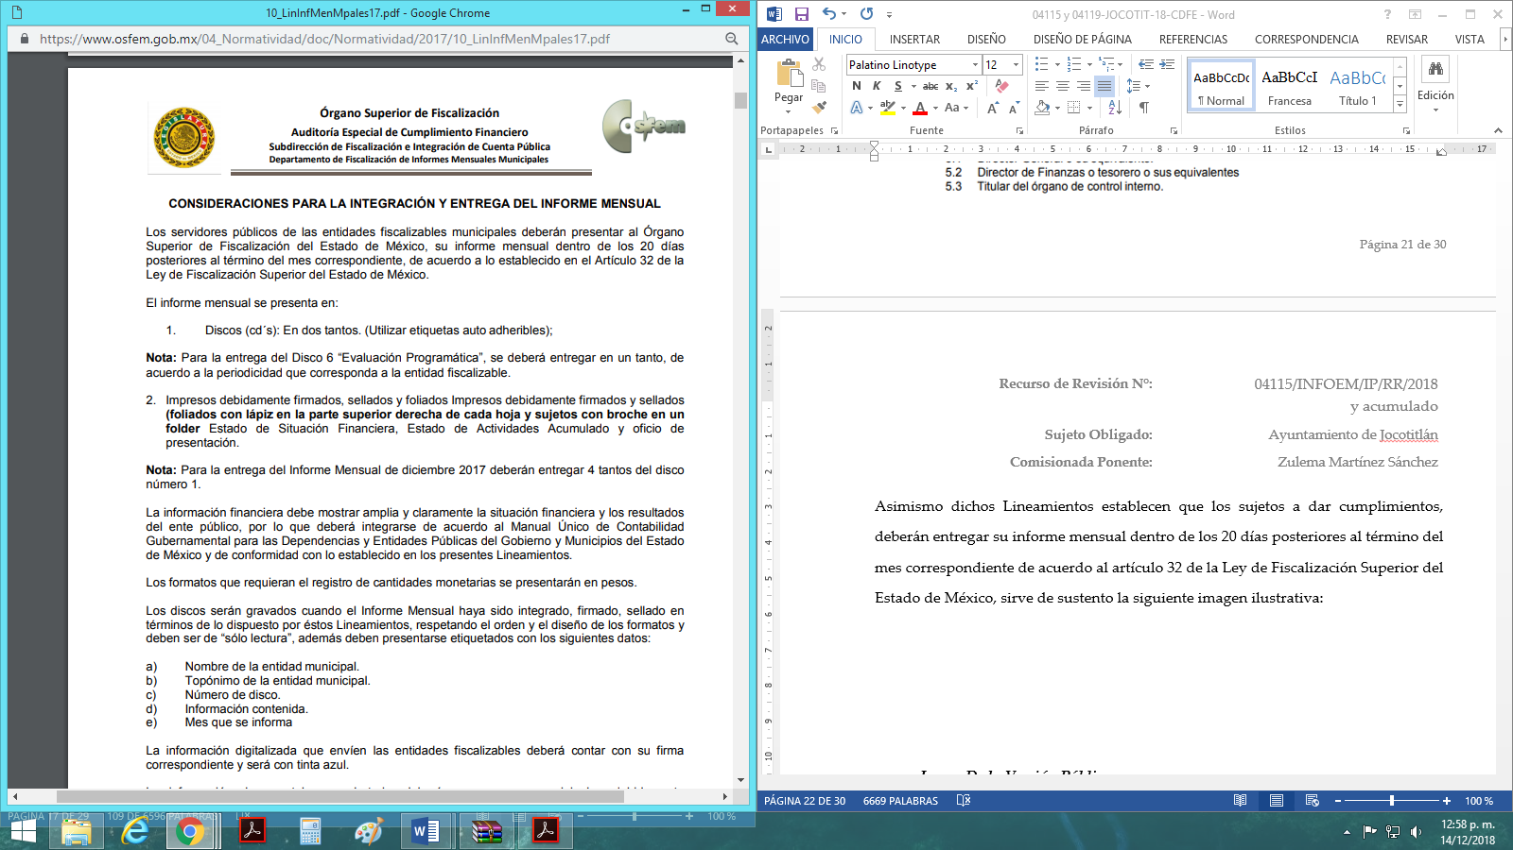
Asimismo, de la imagen inserta con antelación se desprende que los servidores públicos de las entidades municipales fiscalizables municipales, deberán proporcionar dichos informes mensuales a través de Discos (cd´s) y de manera impresa debidamente firmados, sellados y foliados.

En ese mismo orden de ideas resulta necesario hacer mención que la información peticionada por la hoy recurrente se encuentra dentro del Disco 1 que establece los multicitados Lineamientos, por ende resulta dable insertar la siguiente pantalla:

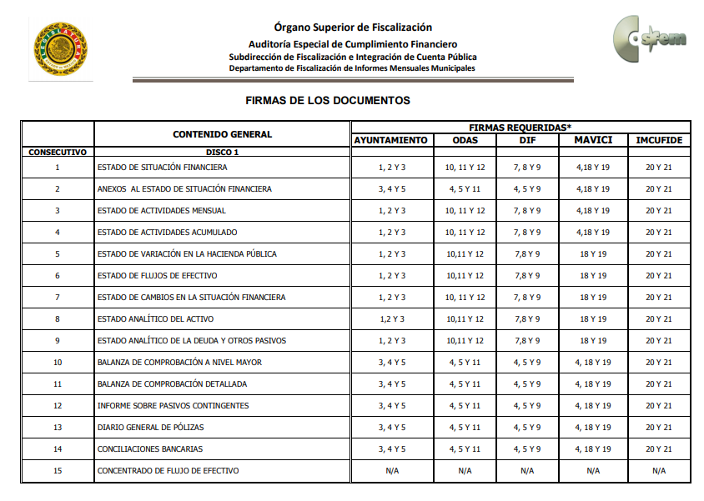
Siendo precisos dichos Lineamientos 2017, contienen un apartado consistente en el “Compendio de Formatos del Informe Mensual” o para los del año 2018 en el apartado de “Formatos”, en el cual se encuentra inmerso el formato acerca de la Diario General de Pólizas, sirve de sustento la siguiente imagen ilustrativa:
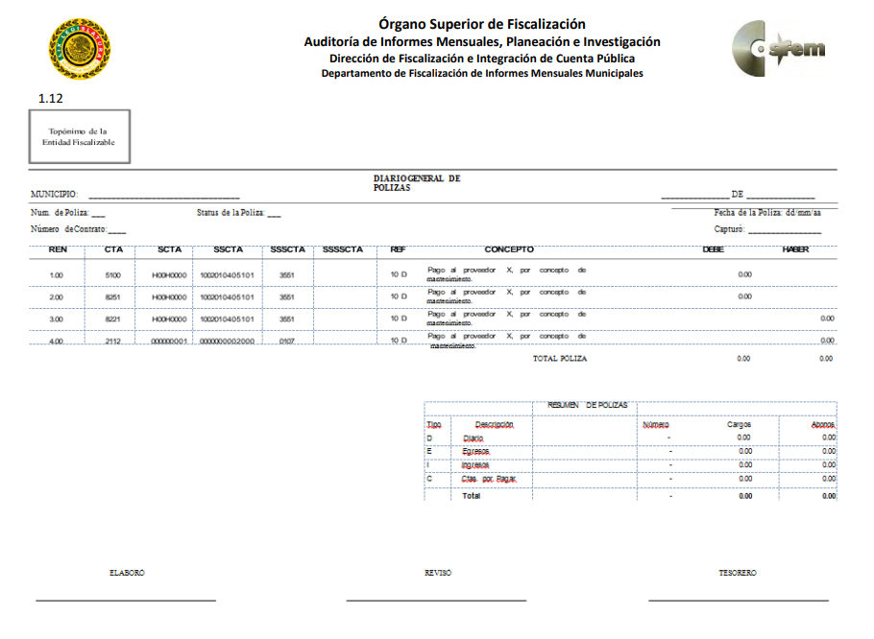
Así las cosas, se obvia de que el sujeto obligado genera, posee y administra la información solicitada por la recurrente, que esta a su vez, se debe encontrar digitalizada y de manera física, toda vez que como quedo asentado anteriormente dichos Lineamientos establecen un formato en específico que integran el Diario General de Pólizas, mismo que se puede observar en la imagen que antecede, por lo tanto en el presente caso, no opera el cambio de modalidad a consulta directa, tal como lo manifestó el sujeto obligado en las respuestas primigenias.
En ese mismo contexto cabe señalar que el sujeto obligado envió la Sesión Extraordinaria en la que aprueban la versión pública de las documentales que el sujeto obligado pretende entregar, sin embargo es necesario precisar que del formato inserto en páginas que anteceden, referente al Diario General de Pólizas, no se desprende dato alguno que sea susceptible de clasificar, de igual forma cabe mencionar que dichos formatos son de carácter obligatorio que se deben remitir al Órgano Superior de Fiscalización del Estado de México, por lo tanto esta Ponencia Resolutora determina que dichos documentos no contienen datos que deban testarse o censurarse.

En mérito de lo expuesto en líneas anteriores, resultan parcialmente fundados los motivos de inconformidad que arguye la recurrente en su medio de impugnación que fue materia de estudio, por ello con fundamento en el artículo 186, fracción III, de la Ley de Transparencia y Acceso a la Información Pública del Estado de México y Municipios, se revoca la respuesta del recurso de revisión 04117/INFOEM/IP/RR/2018, que ha sido materia del presente fallo.

Por lo antes expuesto y fundado es de resolverse y,

SE RESUELVE
PRIMERO. Se SOBRESEE el recurso de revisión número 04121/INFOEM/IP/RR/2018, por quedarse sin materia en términos del Considerando TERCERO de la presente resolución.

SEGUNDO. Se REVOCA la respuesta entregada por el sujeto obligado a la solicitud de información número 00042/JOCOTIT/IP/2018, por resultar fundados los motivos de inconformidad que arguye la recurrente, en términos del considerando cuarto de la presente resolución.
TERCERO. Se ordena al sujeto obligado, haga entrega a la recurrente a través del SAIMEX, en términos del considerando cuarto de la presente resolución, de lo siguiente:
- Archivos o documentos que contengan el Diario General de Pólizas de los meses de octubre, noviembre y diciembre del año 2017, que fueron remitidos al Órgano Superior de Fiscalización del Estado de México.

CUARTO. Notifíquese al Titular de la Unidad de Transparencia del sujeto obligado, para que conforme al artículo 186 último párrafo, 189 segundo párrafo y 194 de la Ley de Transparencia y Acceso a la Información Pública del Estado de México y Municipios; dé cumplimiento a lo ordenado dentro del plazo de diez días hábiles, debiendo informar a este Instituto en un plazo de tres días hábiles siguientes sobre el cumplimiento dado a la presente resolución.
QUINTO. Notifíquese a la recurrente la presente resolución y el informe justificado.
SEXTO. Hágase del conocimiento a la recurrente que, de conformidad con lo establecido en el artículo 196 de la Ley de Transparencia y Acceso a la Información Pública del Estado de México y Municipios, en caso de que considere que la resolución le cause algún perjuicio podrá impugnarla vía juicio de amparo en los términos de las leyes aplicables.
ASÍ LO RESUELVE, POR UNANIMIDAD DE VOTOS EL PLENO DEL INSTITUTO DE TRANSPARENCIA, ACCESO A LA INFORMACIÓN PÚBLICA Y PROTECCIÓN DE DATOS PERSONALES DEL ESTADO DE MÉXICO Y MUNICIPIOS, CONFORMADO POR LOS COMISIONADOS ZULEMA MARTÍNEZ SÁNCHEZ, EVA ABAID YAPUR EMITIENDO VOTO PARTICULAR RESPECTO DEL RECURSO DE REVISIÓN 04121/INFOEM/IP/RR/2018, JOSÉ GUADALUPE LUNA HERNÁNDEZ EMITIENDO VOTO PARTICULAR RESPECTO DEL RECURSO DE REVISIÓN 04121/INFOEM/IP/RR/2018, JAVIER MARTÍNEZ CRUZ Y LUIS GUSTAVO PARRA NORIEGA EN LA TERCERA SESIÓN ORDINARIA CELEBRADA EL VEINTITRÉS DE ENERO DE DOS MIL DIECINUEVE, ANTE EL SECRETARIO TÉCNICO DEL PLENO, ALEXIS TAPIA RAMÍREZ.

Zulema Martínez Sánchez
Comisionada Presidenta
(Rúbrica).

José Guadalupe Luna Hernández
Comisionado
(Rúbrica).
Eva Abaid Yapur
Comisionada
(Rúbrica).

Luis Gustavo Parra Noriega
Comisionado
(Rúbrica).

Javier Martínez Cruz
Comisionado
(Rúbrica).

Alexis Tapia Ramírez
Secretario Técnico del Pleno
(Rúbrica).

Esta hoja corresponde a la resolución de fecha veintitrés de enero de dos mil diecinueve, emitida en el recurso de revisión 04117/INFOEM/IP/RR/2018 y acumulado.
OSAM/CDFE

IMPROCEDENCIA Y SOBRESEIMIENTO EN EL JUICIO DE AMPARO. LAS CAUSAS PREVISTAS EN LOS ARTÍCULOS 73 Y 74 DE LA LEY DE LA MATERIA, RESPECTIVAMENTE, NO SON INCOMPATIBLES CON EL ARTÍCULO 25.1 DE LA CONVENCIÓN AMERICANA SOBRE DERECHOS HUMANOS. Del examen de compatibilidad de los artículos 73 y 74 de la Ley de Amparo con el artículo 25.1 de la Convención Americana sobre Derechos Humanos no se advierte que el derecho interno desatienda los estándares que pretenden proteger los derechos humanos en dicho tratado, por regular causas de improcedencia y sobreseimiento que impiden abordar el estudio de fondo del asunto en el juicio de amparo, en virtud de que el propósito de condicionar el acceso a los tribunales para evitar un sobrecargo de casos sin mérito, es en sí legítimo, por lo que esa compatibilidad, en cuanto a los requisitos para la admisibilidad de los recursos dependerá, en principio, de los siguientes criterios: no pueden ser irracionales ni de tal naturaleza que despojen al derecho de su esencia, ni discriminatorios y, en el caso, la razonabilidad de esas causas se justifica por la viabilidad de que una eventual sentencia concesoria tenga un ámbito de protección concreto y no entre en conflicto con el orden jurídico, no son de tal naturaleza que despojen al derecho de su esencia ni tampoco son discriminatorias, pues no existe alguna condicionante para su aplicabilidad, en función de cuestiones personales o particulares del quejoso. Por tanto, las indicadas causas de improcedencia y sobreseimiento no son incompatibles con el citado precepto 25.1, pues no impiden decidir sencilla, rápida y efectivamente sobre los derechos fundamentales reclamados como violados dentro del juicio de garantías.

